附件5：
固原市交通指南
1、固原机场航线情况
截止目前已有上海、天津、重庆、西安、福州、银川等城市开通到固原的航班。
2、固原火车班次情况
具体班次见下表。
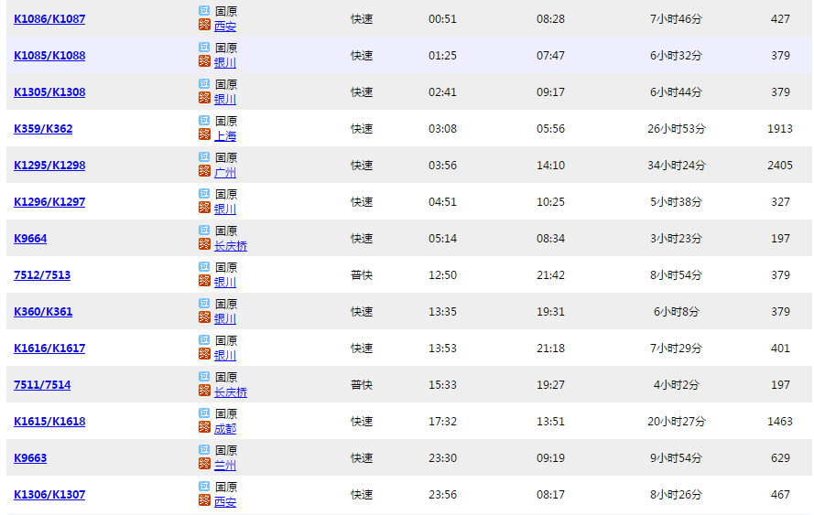
3、固原公路交通情况
固原地区境内公路四通八达，西安-兰州，兰州-宜川，平凉-银川国道公路纵横穿越固原。

